Профессиональная переподготовка направлена на получение компетенции, необходимой для выполнения нового вида профессиональной деятельности, приобретение новых навыков, новой квалификации.

Переподготовка специалиста:
Экономическая безопасность – (стоимость обучения 10000,00 рос. руб./год);
Строительство уникальных зданий и сооружений – (стоимость обучения 10000,00 рос. руб./год);
Строительство, эксплуатация, восстановление и техническое прикрытие автомобильных дорог, мостов и тоннелей – (стоимость обучения 10000,00 рос. руб./год).

Программа профессионального обучения:
- Программа профессиональной подготовки по профессиям рабочих, должностям служащих (Вальщик леса 3 разряд, Озеленитель 3 разряд, Садовод 3 разряд). Стоимость обучения 5600,00 рос. руб./ год.
- Программа переподготовки рабочих, служащих (Вальщик леса 3 разряд, Озеленитель 3 разряд, Садовод 3 разряд). Стоимость обучения 3600,00 рос. руб./ год.
- Программа повышения квалификации рабочих, служащих (Вальщик леса 4,5,6 разряд, Озеленитель 4,5,6 разряд, Садовод 4,5,6 разряд). Стоимость обучения: 4 разряд – 1850,00 рос. руб./год; 5 разряд – 2020,00 рос. руб./год; 6 разряд – 1850,00 рос. руб./год).

ПЕРЕЧЕНЬ ДОКУМЕНТОВ ДЛЯ ЗАЧИСЛЕНИЯ:
на повышение квалификации:
− копия паспорта (1,2, прописка);
− копия диплома о высшем или среднем профессиональном образовании;
− копия свидетельства об изменении фамилии либо имени в случае несоответствия в документе об образовании;
− заявление или заявка от организации (по форме*);
− анкета слушателя (по форме*);
− договор с физическим или юридическим лицом (по форме*).
* - Документы по форме заполняются слушателем совместно со специалистом при подаче документов на обучение.

АДРЕС МЕСТОНАХОЖДЕНИЯ:
ЛНР, г. Луганск, Артемовский район, городок ЛНАУ, 1.
Государственное образовательное учреждение Луганской Народной Республики «Луганский национальный аграрный университет»
(ГОУ ЛНР ЛНАУ)
Центр последипломного образования и повышения квалификации
(ЦПО и ПК, главный корпус кабинет Г – 205).

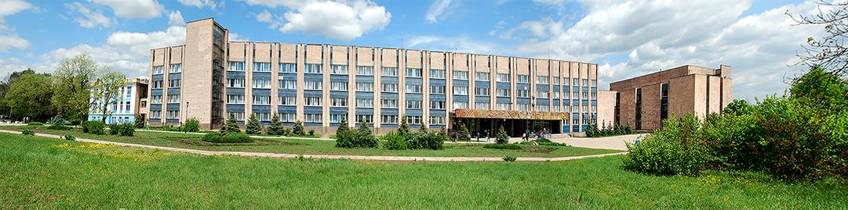
Руководитель центра последипломного образования и повышения квалификации:
Чеботарева Елена Николаевна
Методисты по учебно-методической работе:
Бордачева Лариса Дмитриевна
Шаргородская Оксана Дмитриевна
Контактный телефон:
072-123-03-47
E-mail: zpo@lnau.su

